**АДМИНИСТРАЦИЯ ТАРНОГСКОГО МУНИЦИПАЛЬНОГО ОКРУГА**

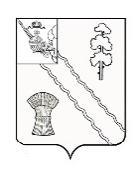**ПОСТАНОВЛЕНИЕ**

|  |  |  |  |
| --- | --- | --- | --- |
| От | 01.11.2024 | № | 821 |

|  |
| --- |
| с. Тарногский Городок  Вологодская область |

О признании утратившим силу постановления администрации округа от 09.10.2023 г. № 744

Руководствуясь Уставом Тарногского муниципального округа, администрация округа

**ПОСТАНОВЛЯЕТ:**

1. Признать утратившим сил постановление администрации Тарногского муниципального округа от 09.10.2023 г. № 744 «Об утверждении программы «Укрепление общественного здоровья на территории Тарногского муниципального округа на 2023-2027 годы».

2. Настоящее постановление вступает в силу со дня его принятия.

Глава округа А.В. Кочкин